Descripció:
UF2PT11 - Recursos i explotació II

Pràctica SAMBA

Compartició de fitxers entre Ubuntu 18 i Windows 10
Escenari 1: Sistema heterogeni
Considerar una MV amb Ubuntu 18 Desktop i una MV amb Windows 10.
Realitzar les comprovacions habituals de seguretat i connectivitat de xarxa. Documentar-ho.
Prepareu el sistema per a que es puguin compartir fitxers i carpetes entre les dues MV mitjançant SAMBA.
1. Instal·lar SAMBA en Ubuntu 18
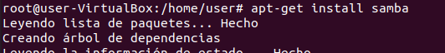
2. Crear la carpeta a compartir: capeta_compartida
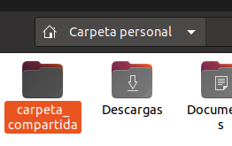
3. Crear una unitat de xarxa per a que es munti la carpeta automàticament.
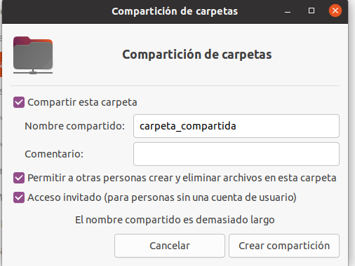
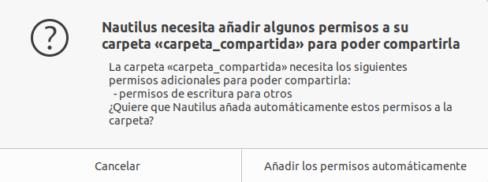

O també (en la practica la carpeta es diu /samba/public):
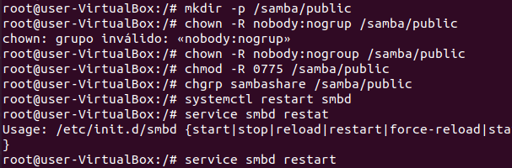
4. Realitzar una prova amb el fitxer nom_fitxer per veure que es pot compartir.
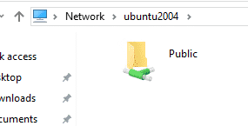
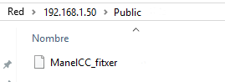
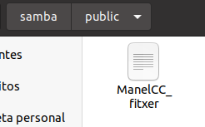

Escenari 2: Configuració de Samba
Considerar una MV amb Ubuntu 18 Desktop i una MV amb Windows 10.
Realitzar les comprovacions habituals de seguretat i connectivitat de xarxa. Documentar-ho.
Prepareu el sistema per a que es puguin compartir fitxers i carpetes entre les dues MV mitjançant SAMBA, de manera que tinguem una carpeta pública compartida, i una privada on s'accedeixi mitjançant contrasenya.
Ja ho havia fet per resoldre la practica anterior:
nano /etc/samba/smb.conf
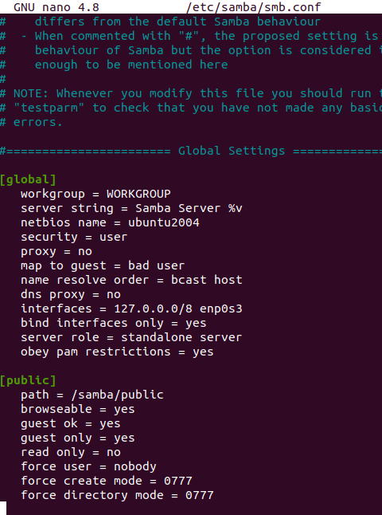

Ara amb la comanda testparm comprovem el servei

